**三维建模设计文档**

陈鑫蕾 22920202202877

本次作业应用nurbs技术设计了一艘游艇，并赋予材质、灯光，以及进行渲染

1.Maya建模效果（查看历史记录等具体见homework2\scenes\boat.mb）：

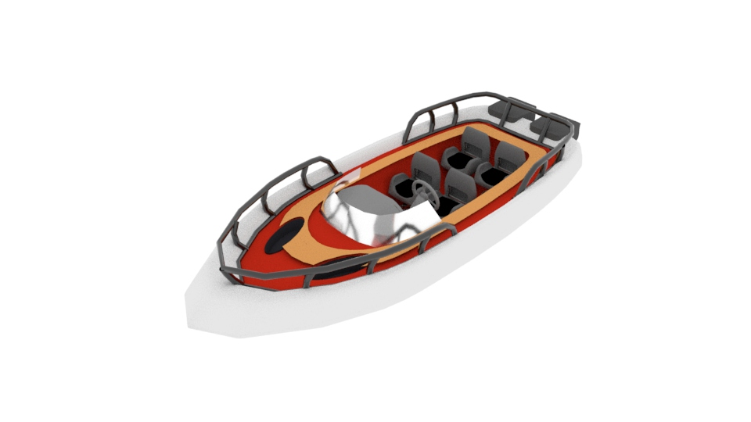

模型参考：

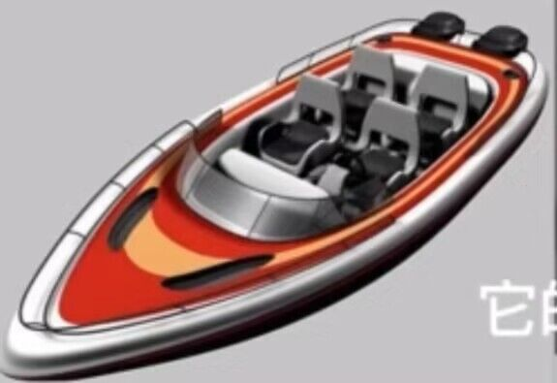

1. 材质，灯光赋予

（1）主体材质赋予

首先给除了前挡风玻璃外的部分赋予standardsurface材质，按照参考图赋予颜色。

对于栏杆扶手赋予standardsurface材质，更改其预设为gold，更改其颜色为灰色，来模拟金属质感的扶手。

1. 挡风玻璃模拟

对挡风玻璃赋予standardsurface材质，更改其预设为glass材质。然后依次调整IOR，roughness等参数以模拟比较真实的茶色挡风玻璃。

效果图：

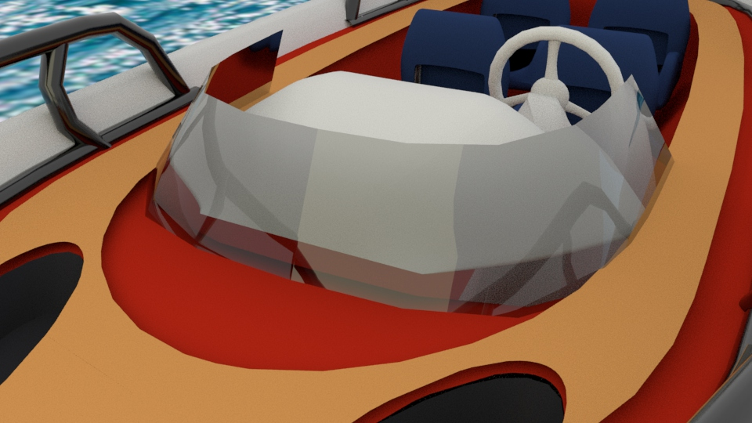

（3）海洋平面模拟

拉出一个平面对其赋予海洋着色器（这里遇到了一个问题，如果只单纯赋予海洋着色器，在阿诺德渲染下会丢失材质，显示成粉色。）所以这里采用了海洋着色器+海洋贴图的方法来模拟海洋，并适当调整透明度，折射率等，以追求更真实的效果。

效果图：（由于图片分辨率等问题，拉远的时候渲染看起来还可以，但是后续贴近渲染船体的时候就会稍显模糊）

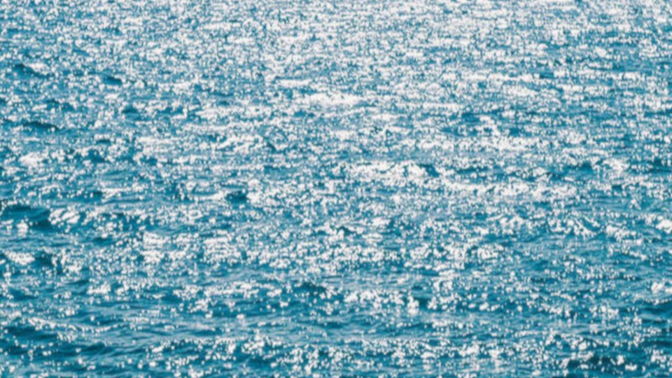

1. 渲染效果:

下面进行打光，先添加一个环境光aiSkyDomeLight1，然后再进行细节打光。

首先这里是想要模拟一种阳光的效果，所以在船头前打了一个黄色的暖光，同时在海平面的位置打了一个仰视的蓝光，来模拟海洋的反射感。

接着创建一个摄像机并设置合适的位置。

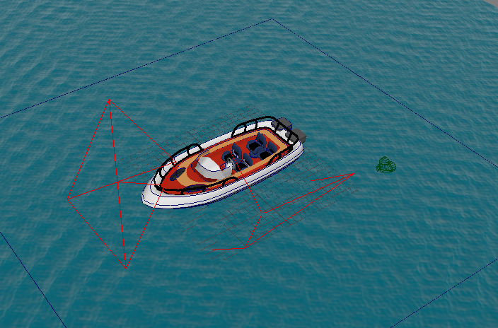

效果图：

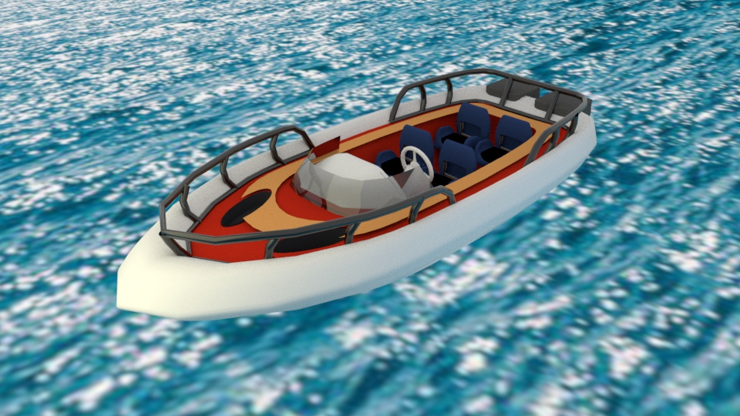

三视图渲染效果：

